附件1：
投放方案以及协议模板（初稿）
- 自动售货机
（一）摆放位置
通过对医院平面图的分析及现场情况的勘查，暂时确定在不影响医院设施布置、妨碍病人就诊的摆放位置有两个。选择的机型机器外观美观，时尚，符合人体工程学。具有制冷加热除雾功能，销售的产品直观可视，设备配备夜光灯，配备纸币器、硬币器，支持通用的微信、支付宝、银联卡支付。
- 门诊挂号处侧边（如下图）
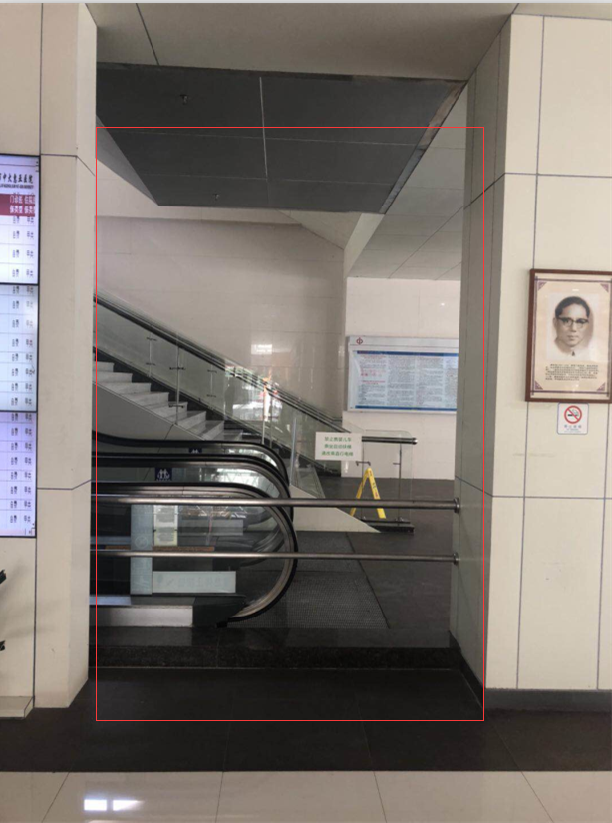
- 住院部收费大厅北面墙（如下图）
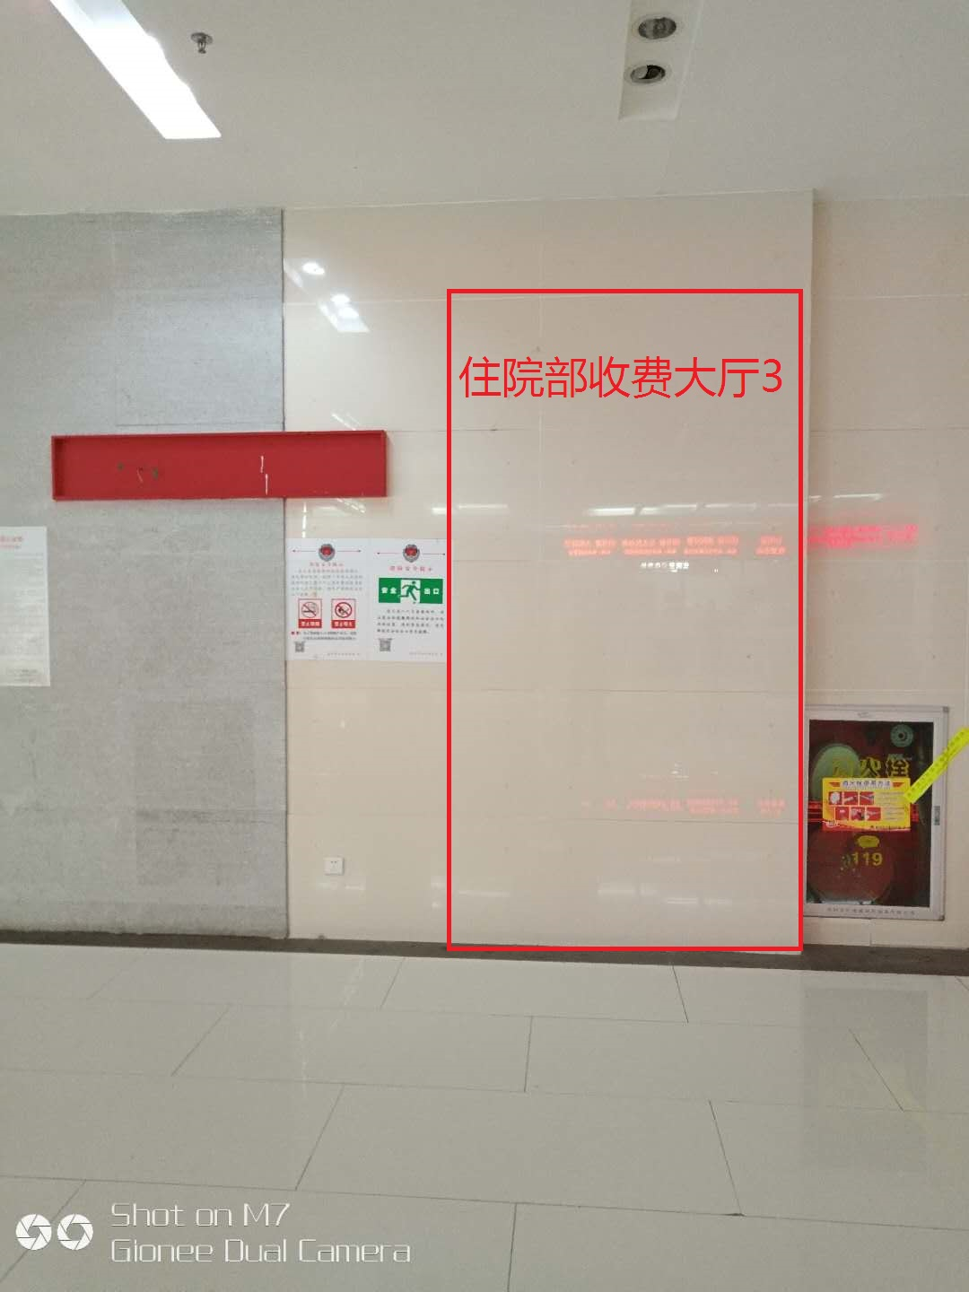

- 手机加油站
（一）摆放位置
- 住院部收费大厅北面墙（如下图）

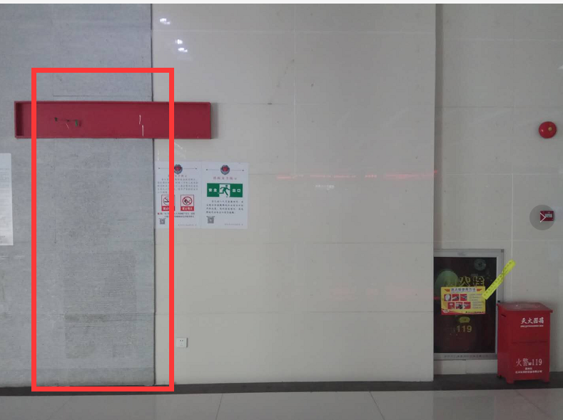

- 急诊科大厅（如下图）

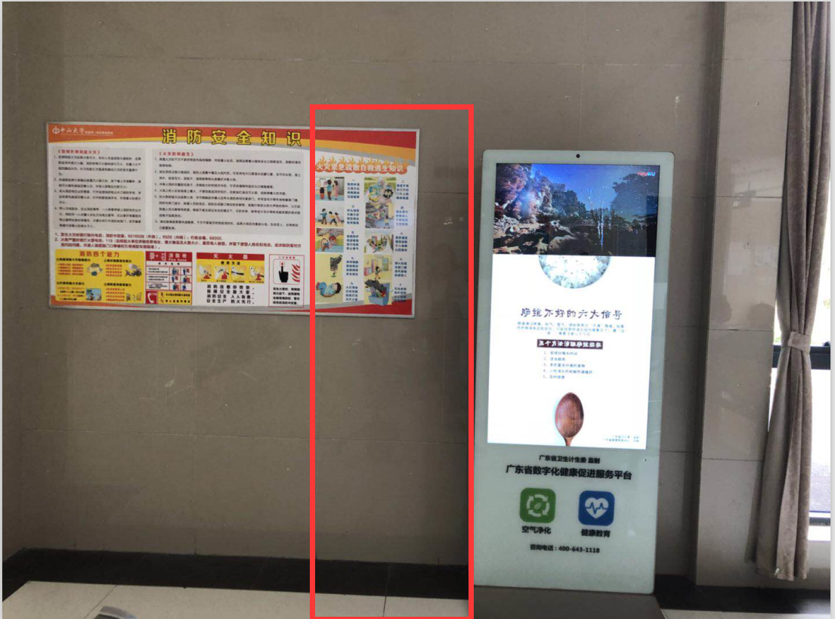

三、共享按摩椅
摆放位置（试点，可现场勘探）：
- 住院部四楼手术室
- 重症医学科病人家属候诊区
- 门诊药房取药区域

四、协议模板
合同编号：

惠州市中大惠亚医院便民设施合作协议书

甲方：惠州市中大惠亚医院

乙方：
本着平等互利、友好协商的原则，根据《中华人民共和国合同法》及其他有关法规定，甲、乙双方在自愿、平等、互利的基础上。为了给就诊的群众及甲方员工提供方便，甲乙双方就乙方在甲方管理范围投放自动售货机、便民手机充电站以及共享按摩椅等便民措施事项，经协商一致，达成以下协议：
- 合同期限
本协议有效期为叁年，起止日期为： 年 月 日起至 年 月日止。
- 合作方式
一、甲方提供设备投放场地和设备运行的电源，乙方免费提供设备和安装以及日常维护。
二、甲方有权向乙方收取双方约定的放置机器的管理服务费。
三、乙方如果在终端机器上增加广告模块，广告内容应与甲方协商确定后再放置。
- 放置位置、型号、数量
序号 | 项目 | 投放型号 | 数量 | 安装位置
1 | 自动售货机
2 | 手机充电站
3 | 共享按摩椅
备注：若合作期间，根据甲方实际需求使用机器台数，按实际台数统计
- 甲乙双方的权利和义务
- 甲方的权利和义务
1、甲方同意乙方在其管理范围内投放自动售货机、便民手机充电站以及共享按摩椅。
2、甲方提供场地，乙方办妥必要的场地使用审批手续。如因甲方原因需调整摆放位置，应提前15天通知乙方，并取得其书面同意。
3、甲方为投放机器营运提供机器所需的电源以及 24小时供电（市政停电除外）。
4、甲方应积极协助乙方做好机器设备安装、运营维护工作，诸如协助故障处理、免费提供场地进出及停车配货等。甲方有义务协助乙方维护自动售货机等财产安全。如发生机器损坏、商品被偷盗等情况应及时通知乙方或报警。乙方工人进出甲方场地必须遵守甲方所有规章制度，（包括安全生产，交通安全，消防安全等）
4、甲方有权检查与监督乙方销售商品的种类、品质、价格并提出改进建议及整改要求。
二、乙方的权利和义务
1、乙方按照本协议约定的时间向甲方支付机器管理服务费。
2、乙方负责安装电表以及漏电装置，电费由乙方按实际使用支付。乙方提供国家检验合格的机器放置在甲方场地，。乙方投放机器进出甲方场地，必须由双方签章认可。
3、乙方如需对所布机器的数量、型号或位置进行调整，应提前15天通知甲方，并取得其书面同意。
4、乙方负责设备的安装、维护和由此产生的费用，并保证设备按时投入使用。乙方在安装和维护过程中不影响甲方正常的经营，且设备的安装根据现行区域进行调配，不占用场地现行的地面空间。
4、投放机器的所有权归乙方所有。乙方全权负责与投放机器有关的运营项目，并保留变更具体经营项目的权利。乙方保证其经营的合法性，负责投放机器的日常运营、维护及销售商品的售后服务。乙方保障投放机器内出售商品质量、机器质量，如因机器故障或销售商品质量引起的顾客投诉或其他事项，由乙方负责。乙方在未获得甲方书面许可的条件下不可投放有关商业活动的宣传。
5、严格以经营范围在医院内从业，遵守国家有关食品安全、卫生防疫及甲方有关管理规定，确保采购商品的质量和卫生，不得以任何形式使用过期食品。严禁在院内外进行非法活动以及以医院名义在院内外从事其他行业及违法行业。包括发生销售过期食品、不符合质量要求的商品所造成的一切相关法律、经济赔偿等责任均由乙方负全责。
6、严格按相关食品卫生标准及规范进行操作，乙方对其制作的食品负责，并承担其造成的一切后果。因乙方原因造成食品安全问题或事故的，甲方有权终止合同并保留追究乙方责任的权利。乙方应积极配合医院及上级监管部门进行的各项检查。
7、确保所供商品能满足就诊病人、住院病人及员工在医院期间的便利。价格应略低于区域内同类产品的价位。
8、自动投放时间应为24小时。
9、做好安全防范工作，乙方必须对其服务范围及其使用人员的的人身安全和生产、消防、用电安全等负责，因机器或产品的不合格而造成甲方和使用人员的损失或损害负有经济赔偿和完全的法律责任。乙方必须遵守《中华人民共和国消防法》相关规定和内容，确保无火灾、电力事故发生。
三、费用及支付方式
1、机器管理服务费计算标准：每台机器 元/年（包含管理费、保安、保洁等一切费用）。共 个投放机，合计人民币: 元/年（ 大写： 仟元整）。
2、在乙方设备入场安装完毕后七个工作日内，乙方向甲方按实际安装台数支付费用。费用支付周期为：每次支付一年的机器管理服务费，每次费用为￥ 元（大写：）。
3、若合作期间，使用台数变更，按实际台数计算总费用。
4、费用支付方式：转账支付，甲方收款后5个工作日内需向乙方出具等额的有效税务发票。
4.1甲方收款账号如下：
收款户名:惠州市中大惠亚医院
开户银行:
收款帐号:
4.2乙方发票信息：
公司全称：
开户行：
账号：
纳税人识别号：
公司地址：
公司电话：
四、本协议期间，甲方不得同意第三方在其所辖场地经营相同营运项目。
五、出现合约外的事情，由双方按本合同相关条款实质性权益关系、内含的实际原则精神，通过友好协商修改、调整、补充解决。协商不成，甲乙双方可向甲方所在地人民法院提起诉讼。
六、本协议自签字盖章之日起生效。本合同一式伍份，其中正本贰份，副本叁份，具有同等法律效力。甲方执正本壹份、副本叁份，乙方执正本壹份。

甲方： 乙方：
甲方代表： 乙方代表：
盖章： 盖章：
签约日期： 年 月 日 签约日期： 年 月 日

